CERTIFIKAT UZP

prejme
ORATORIJ:
________________
Certifikat potrjuje usposobljenost vašega oratorija, da se lahko udeležuje vseh raznovrstnih pustolovščin.
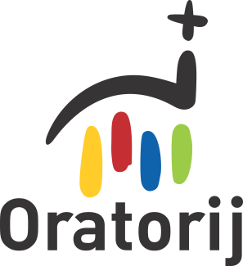
Datum in kraj:____________

Certifikat podeljuje:
čarovnik Gandalf

